平面几何基础知识（基本定理、基本性质）
- 勾股定理（毕达哥拉斯定理）
（广义勾股定理）
(1)锐角对边的平方，等于其他两边之平方和，减去这两边中的一边和另一边在这边上的射影乘积的两倍．
(2)钝角对边的平方等于其他两边的平方和，加上这两边中的一边与另一边在这边上的射影乘积的两倍．
余弦定理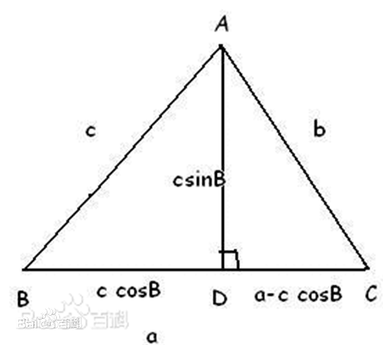 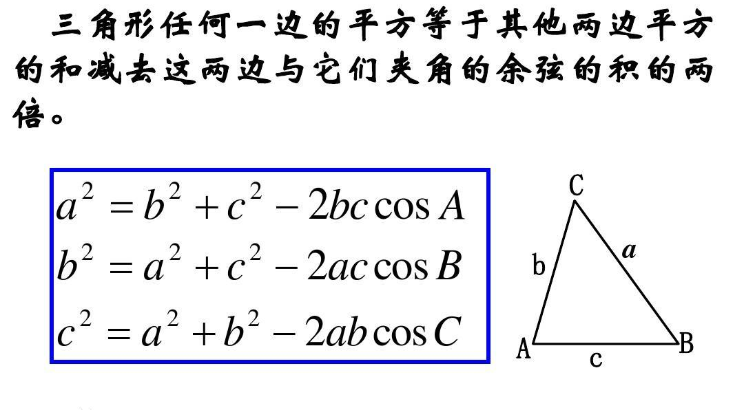
证明：法1如图所示，在△ABC中，BC=a，AC=b，AB=c，作AD⊥BC于D，
则AD=c*sinB，DC=a-BD=a-c*cosB
在Rt△ACD中，
b²=AD²+DC²=（c*sinB）²+（a-c*cosB）²
=c²sin²B+a²-2ac*cosB+c²cos²B
=c²（sin²B+cos²B）+a²-2ac*cosB
=c²+a²-2ac*cosB
法2无字证明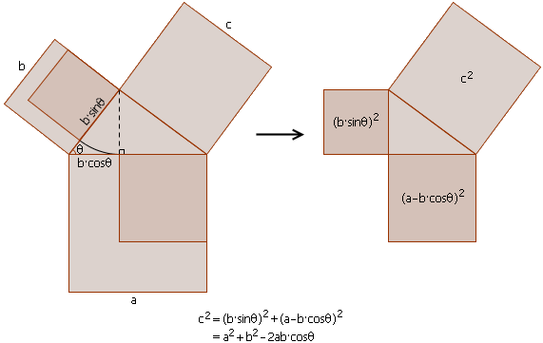

- 射影定理（欧几里得定理）
任意三角形射影定理：在三角形ABC中，已知a,b,c分别是三角形的内角A,B,C所对应的边，则有a=b cosC+c cosB，b=c cosA+a cosC，c=a cosB+bcosA

直角三角形射影定理，又称“欧几里德定理”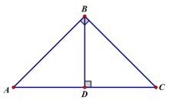
（1）(BD)²=AD·DC，
（2）(AB) ²=AD·AC ，
（3）(BC)²=CD·CA 。
（4）AB×BC=AC×BD(可用“面积法”来证明）

- 斯特瓦尔特(Stewart)定理：
设已知△ABC及其底边上B、C两点间的一点D，则有AB²·DC+AC²·BD－AD²·BC＝BC·DC·BD．
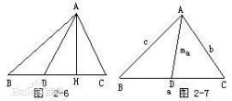
证明：作AH⊥BC于H，为了明确起见，设H和C在点D的同侧
AC²=AD²+DC²-2DC·DA cosADC······（1）
AB²=AD²+BD²-2BD·DA cosADB······（2）
即 AC²=AD²+DC²-2DC·DH······（3）
AB²=AD²+BD²+2BD·DH······（4）
用BD乘（3）式两边得：
AC²·BD=AD²·BD+DC²·BD-2DC·DH·BD······（5）
用DC乘（4）式两边得：
AB²·DC=AD²·DC+BD²·DC+2BD·DH·DC······（6）
由 （5）+（6） 得到：
AC²·BD+AB²·DC
=AD²·(BD+DC)+DC²·BD+BD²·DC
=AD²·BC+BD·DC·BC
∴AB²·DC+AC²·BD-AD²·BC=BC·DC·BD

定理推广
在△ABC中，点D是线段BC上的一点，连接AD。
(1)若AB=AC，则AD²=AB²-BD·DC；
(2)若AD为BC中线，则AD²=1/2(AB²+AC²)-1/4BC² （即中线定理）；即巴布斯定理
(3)若AD为∠BAC内角平分线，则AD²=AB·AC﹣BD·DC （即角平分线长公式）；即斯库顿定理
(4)若AD为∠BAC外角平分线，则AD²=﹣AB·AC+BD·DC；
(5)若BD/BC=λ，则AD²=λ·(λ﹣1)·BC²+(1﹣λ)·AB²+λ·AC²。
- 中线定理（巴布斯定理）设△ABC的边BC的中点为P，则有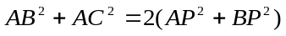；
中线长：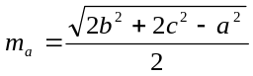．
引申：平行四边形对角线的平方和等于四边的平方和
- 垂线定理：．即等差幂线定理
等差幂线定理：若CD⊥AB，垂足为N,
则有AC ²一AN² =NC²
A
B
C
N
D
AD² 一AN² = ND²．
以上两式相减得
AC ² 一AD² = NC² 一ND²．①
同理，
BC² 一BD² = NC² 一ND²．②
由式①、②得
AC ² 一AD² = BC² 一BD² ．③
证毕
反之，若有AC ² 一AD² = BC² 一BD²成立，则CD⊥AB。
证明：设∠ANC=α，则∠BNC=π—α．
故AC ² 一AD²
= AN² + CN² — 2AN·CNcosα+2AN·DNcosα一AN² 一DN²
= CN²一DN² 一2AN·CNcosα+2AN·DNcosα．
BC² 一BD²
=CN² + BN² 一2CN·BNcos(π—α) 一DN² 一BN² + 2DN·BNcos(π—α)．
= CN²一DN² + 2CN·BNcosα一2DN·BNcosα．
得
2AN·DNcosα一2AN·CNcosα
= 2CN·BNcosα一2DN·BNcosα，
即DN(AN + BN)cosα
= CN(AN + BN)cosα．
从而，(CN 一DN) cosα=0，即CD cosα=0．
因此，cosα=0．
又因为0<α<π，所以α= π/2．
故CD⊥AB．

推论Ⅰ
（定差幂线轨迹定理）
已知两点A和B ，则满足AM²一BM²=k²(k为常数)的点M的轨迹是垂直于AB的一条直线

推论Ⅱ
已知△ABC，由点A B 、C 分别向三边BC、CA、AB所引的垂线共点的充要条件是：
A₁B² 一BC₁² + C₁A² 一AB₁² + B₁C² 一CA₁² = 0
高线长：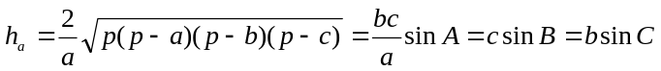．
- 角平分线定理：三角形一个角的平分线分对边所成的两条线段与这个角的两边对应成比例．
如△ABC中，AD平分∠BAC，则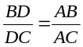；（外角平分线定理）．
a
b
D
A
B
C
角平分线长：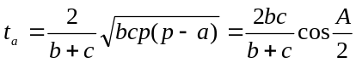（其中为周长一半）．
斯库顿定理：分线平方=上积-下积
- 正弦定理：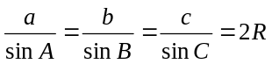，（其中为三角形外接圆半径）．
1.利用三角形的高证明正弦定理
（1）当ABC是锐角三角形时，设边AB上的高是CD，根据锐角三角函数的定义，有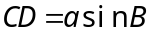,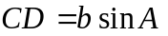。
A
B
C
D
b
a
由此，得 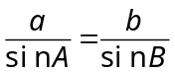，同理可得 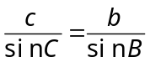， 故有 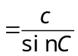.从而这个结论在锐角三角形中成立.
（2）当ABC是钝角三角形时，过点C作AB边上的高，交AB的延长
线于点D，根据锐角三角函数的定义，有
， 。由此，得 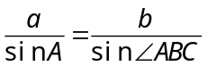，同理可得 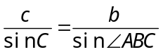
故有 .
由(1)(2)可知，在ABC中， 成立.

2.利用三角形面积证明正弦定理
已知△ABC,设BC＝a, CA＝b,AB＝c,作AD⊥BC,垂足为D.则Rt△ADB中,
D
C
B
A
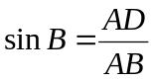 ,∴AD=AB·sinB=csinB.
∴S_{△ABC}=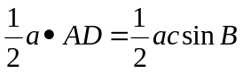.同理,可证 S_{△ABC}=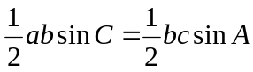.
∴ S_{△ABC}=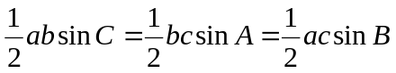.∴absinc=bcsinA=acsinB,
在等式两端同除以ABC,可得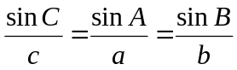.即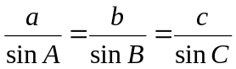
3.外接圆证明正弦定理
在△ABC中,已知BC=a,AC=b,AB=c,作△ABC的外接圆,O为圆心,连结BO并延长交圆于B′,设BB′=2R.则根据直径所对的圆周角是直角以及同弧所对的圆周角相等可以得到
∠BAB′=90°，∠C =∠B′，∴sinC=sinB′=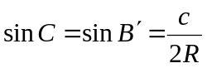.∴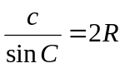.
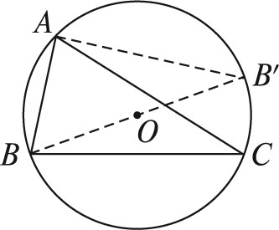
同理,可得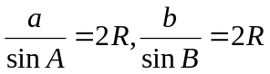.∴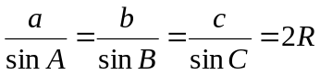.
这就是说,对于任意的三角形,我们得到等式
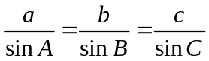.

- 余弦定理：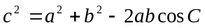．
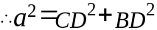
证明：在三角形ABC中，已知AB=c,AC=b和A, 作CD⊥AB，则CD=bsinA,BD=c-bcosA
A
B
C
c
b
a
D
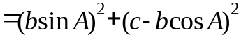
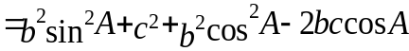

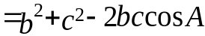

- 张角定理：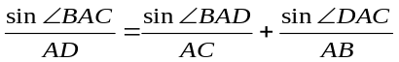．
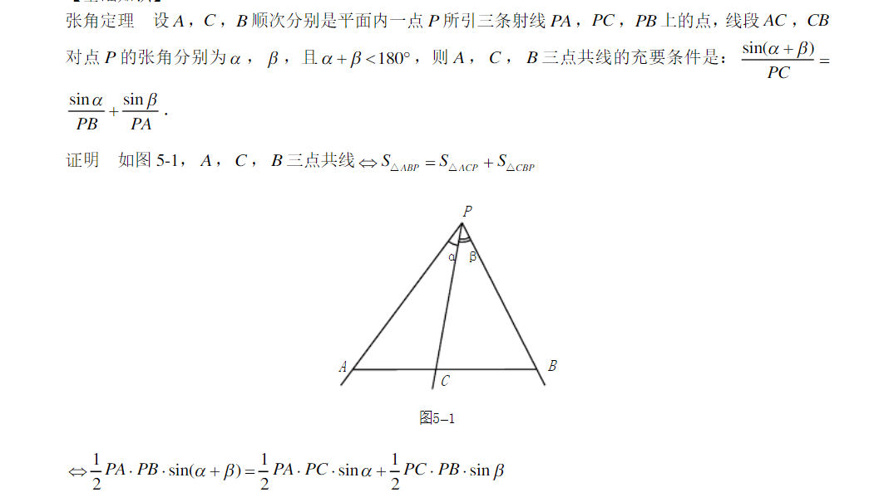


- 圆周角定理：同弧所对的圆周角相等，等于圆心角的一半．（圆外角如何转化？）
- 弦切角定理：弦切角等于夹弧所对的圆周角．
- 圆幂定理：（相交弦定理：垂径定理：切割线定理（割线定理）：切线长定理：）
- 布拉美古塔（Brahmagupta）定理： 在圆内接四边形ABCD中，AC⊥BD，自对角线的交点P向一边作垂线，其延长线必平分对边．
- 点到圆的幂：设P为⊙O所在平面上任意一点，PO=d，⊙O的半径为r，则d²－r²就是点P对于⊙O的幂．过P任作一直线与⊙O交于点A、B，则PA·PB= |d²－r²|．“到两圆等幂的点的轨迹是与此二圆的连心线垂直的一条直线，如果此二圆相交，则该轨迹是此二圆的公共弦所在直线”这个结论．这条直线称为两圆的“根轴”．三个圆两两的根轴如果不互相平行，则它们交于一点，这一点称为三圆的“根心”．三个圆的根心对于三个圆等幂．当三个圆两两相交时，三条公共弦(就是两两的根轴)所在直线交于一点．
- 托勒密（Ptolemy）定理：圆内接四边形对角线之积等于两组对边乘积之和，即AC·BD=AB·CD+AD·BC，(逆命题成立) ．（广义托勒密定理）AB·CD+AD·BC≥AC·BD．
- 蝴蝶定理：AB是⊙O的弦，M是其中点，弦CD、EF经过点M，CF、DE交AB于P、Q，求证：MP=QM．
- 费马点：定理1等边三角形外接圆上一点，到该三角形较近两顶点距离之和等于到另一顶点的距离；不在等边三角形外接圆上的点，到该三角形两顶点距离之和大于到另一点的距离．定理2 三角形每一内角都小于120°时，在三角形内必存在一点，它对三条边所张的角都是120°，该点到三顶点距离和达到最小，称为“费马点”，当三角形有一内角不小于120°时，此角的顶点即为费马点．
- 拿破仑三角形：在任意△ABC的外侧，分别作等边△ABD、△BCE、△CAF，则AE、AB、CD三线共点，并且AE＝BF＝CD，这个命题称为拿破仑定理． 以△ABC的三条边分别向外作等边△ABD、△BCE、△CAF，它们的外接圆⊙C₁ 、⊙A₁ 、⊙B₁的圆心构成的△——外拿破仑的三角形，⊙C₁ 、⊙A₁ 、⊙B₁三圆共点，外拿破仑三角形是一个等边三角形；△ABC的三条边分别向△ABC的内侧作等边△ABD、△BCE、△CAF，它们的外接圆⊙C₂ 、⊙A₂ 、⊙B₂的圆心构成的△——内拿破仑三角形，⊙C₂ 、⊙A₂ 、⊙B₂三圆共点，内拿破仑三角形也是一个等边三角形．这两个拿破仑三角形还具有相同的中心．
- 九点圆（Nine point round或欧拉圆或费尔巴赫圆）：三角形中，三边中心、从各顶点向其对边所引垂线的垂足，以及垂心与各顶点连线的中点，这九个点在同一个圆上，九点圆具有许多有趣的性质,例如:
（1）三角形的九点圆的半径是三角形的外接圆半径之半;
（2）九点圆的圆心在欧拉线上,且恰为垂心与外心连线的中点;
（3）三角形的九点圆与三角形的内切圆,三个旁切圆均相切〔费尔巴哈定理〕．
- 欧拉（Euler）线：三角形的外心、重心、九点圆圆心、垂心依次位于同一直线（欧拉线）上．
- 欧拉（Euler）公式：设三角形的外接圆半径为R，内切圆半径为r，外心与内心的距离为d，则d²=R²－2Rr．
- 锐角三角形的外接圆半径与内切圆半径的和等于外心到各边距离的和．
- 重心：三角形的三条中线交于一点，并且各中线被这个点分成2：1的两部分；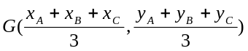
重心性质：（1）设G为△ABC的重心，连结AG并延长交BC于D，则D为BC的中点，则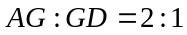；
（2）设G为△ABC的重心，则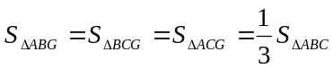；
（3）设G为△ABC的重心，过G作DE∥BC交AB于D，交AC于E，过G作PF∥AC交AB于P，交BC于F，过G作HK∥AB交AC于K，交BC于H，则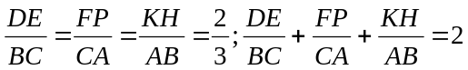；
（4）设G为△ABC的重心，则
①；
②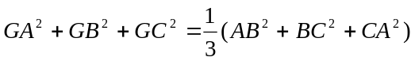；
③（P为△ABC内任意一点）；
④到三角形三顶点距离的平方和最小的点是重心，即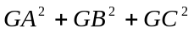最小；
⑤三角形内到三边距离之积最大的点是重心；反之亦然（即满足上述条件之一，则G为△ABC的重心）．
- 垂心：三角形的三条高线的交点；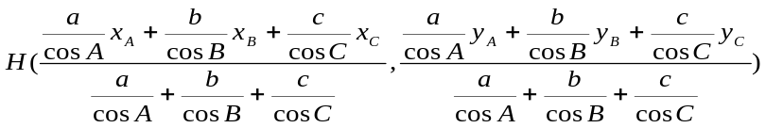
垂心性质：（1）三角形任一顶点到垂心的距离，等于外心到对边的距离的2倍；
（2）垂心H关于△ABC的三边的对称点，均在△ABC的外接圆上；
（3）△ABC的垂心为H，则△ABC，△ABH，△BCH，△ACH的外接圆是等圆；
（4）设O，H分别为△ABC的外心和垂心，则．
- 内心：三角形的三条角分线的交点—内接圆圆心，即内心到三角形各边距离相等；
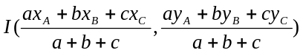
内心性质：（1）设I为△ABC的内心，则I到△ABC三边的距离相等，反之亦然；
（2）设I为△ABC的内心，则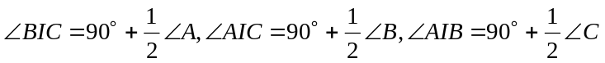；
（3）三角形一内角平分线与其外接圆的交点到另两顶点的距离与到内心的距离相等；反之，若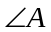平分线交△ABC外接圆于点K，I为线段AK上的点且满足KI=KB，则I为△ABC的内心；
（4）设I为△ABC的内心，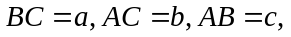 平分线交BC于D，交△ABC外接圆于点K，则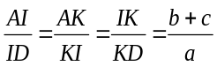；
（5）设I为△ABC的内心，I在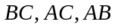上的射影分别为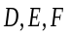，内切圆半径为，令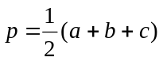，则①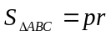；②；③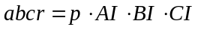．
- 外心：三角形的三条中垂线的交点——外接圆圆心，即外心到三角形各顶点距离相等；
外心性质：（1）外心到三角形各顶点距离相等；
（2）设O为△ABC的外心，则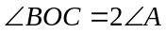或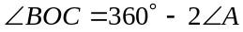；
（3）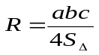；（4）锐角三角形的外心到三边的距离之和等于其内切圆与外接圆半径之和．
- 旁心：一内角平分线与两外角平分线交点——旁切圆圆心；设△ABC的三边令，分别与外侧相切的旁切圆圆心记为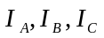，其半径分别记为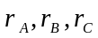．
旁心性质：（1）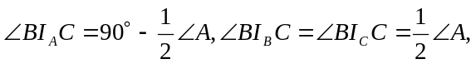（对于顶角B，C也有类似的式子）；
（2）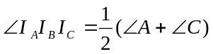；
（3）设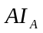的连线交△ABC的外接圆于D，则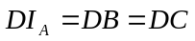（对于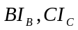有同样的结论）；
（4）△ABC是△I_{A}I_{B}I_{C}的垂足三角形，且△I_{A}I_{B}I_{C}的外接圆半径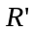等于△ABC的直径为2R．

- 三角形面积公式：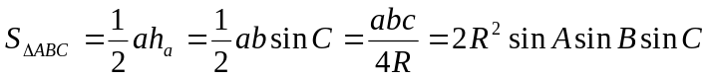
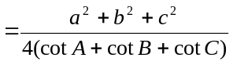
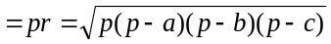
，其中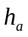表示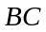边上的高，为外接圆半径，为内切圆半径，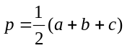．
- 三角形中内切圆，旁切圆和外接圆半径的相互关系：
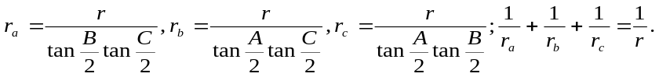
- 梅涅劳斯（Menelaus）定理：设△ABC的三边BC、CA、AB或其延长线和一条不经过它们任一顶点的直线的交点分别为P、Q、R则有 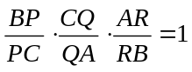．（逆定理也成立）
- 梅涅劳斯定理的应用定理1：设△ABC的∠A的外角平分线交边CA于Q，∠C的平分线交边AB于R，∠B的平分线交边CA于Q，则P、Q、R三点共线．
- 梅涅劳斯定理的应用定理2：过任意△ABC的三个顶点A、B、C作它的外接圆的切线，分别和BC、CA、AB的延长线交于点P、Q、R，则P、Q、R三点共线．
- 塞瓦(Ceva)定理：设X、Y、Z分别为△ABC的边BC、CA、AB上的一点，则AX、BY、CZ所在直线交于一点的充要条件是··=1．
- 塞瓦定理的应用定理：设平行于△ABC的边BC的直线与两边AB、AC的交点分别是D、E，又设BE和CD交于S，则AS一定过边BC的中点M．
- 塞瓦定理的逆定理：（略）
- 塞瓦定理的逆定理的应用定理1：三角形的三条中线交于一点，三角形的三条高线交于一点，三角形的三条角分线交于一点．
- 塞瓦定理的逆定理的应用定理2：设△ABC的内切圆和边BC、CA、AB分别相切于点R、S、T，则AR、BS、CT交于一点．
- 西摩松（Simson）定理：从△ABC的外接圆上任意一点P向三边BC、CA、AB或其延长线作垂线，设其垂足分别是D、E、R，则D、E、R共线，（这条直线叫西摩松线Simson line）．
- 西摩松定理的逆定理：（略）
- 关于西摩松线的定理1：△ABC的外接圆的两个端点P、Q关于该三角形的西摩松线互相垂直，其交点在九点圆上．
- 关于西摩松线的定理2（安宁定理）：在一个圆周上有4点，以其中任三点作三角形，再作其余一点的关于该三角形的西摩松线，这些西摩松线交于一点．
- 史坦纳定理：设△ABC的垂心为H，其外接圆的任意点P，这时关于△ABC的点P的西摩松线通过线段PH的中心．
- 史坦纳定理的应用定理：△ABC的外接圆上的一点P的关于边BC、CA、AB的对称点和△ABC的垂心H同在一条（与西摩松线平行的）直线上．这条直线被叫做点P关于△ABC的镜象线．
- 牛顿定理1：四边形两条对边的延长线的交点所连线段的中点和两条对角线的中点，三点共线．这条直线叫做这个四边形的牛顿线．
- 牛顿定理2：圆外切四边形的两条对角线的中点，及该圆的圆心，三点共线．
- 笛沙格定理1：平面上有两个三角形△ABC、△DEF，设它们的对应顶点（A和D、B和E、C和F）的连线交于一点，这时如果对应边或其延长线相交，则这三个交点共线．
- 笛沙格定理2：相异平面上有两个三角形△ABC、△DEF，设它们的对应顶点（A和D、B和E、C和F）的连线交于一点，这时如果对应边或其延长线相交，则这三个交点共线．
- 波朗杰、腾下定理：设△ABC的外接圆上的三点为P、Q、R，则P、Q、R关于△ABC交于一点的充要条件是：弧AP+弧BQ+弧CR=0(mod2) ．
- 波朗杰、腾下定理推论1：设P、Q、R为△ABC的外接圆上的三点，若P、Q、R关于△ABC的西摩松线交于一点，则A、B、C三点关于△PQR的的西摩松线交于与前相同的一点．
- 波朗杰、腾下定理推论2：在推论1中，三条西摩松线的交点是A、B、C、P、Q、R六点任取三点所作的三角形的垂心和其余三点所作的三角形的垂心的连线段的中点．
- 波朗杰、腾下定理推论3：考查△ABC的外接圆上的一点P的关于△ABC的西摩松线，如设QR为垂直于这条西摩松线该外接圆的弦，则三点P、Q、R的关于△ABC的西摩松线交于一点．
- 波朗杰、腾下定理推论4：从△ABC的顶点向边BC、CA、AB引垂线，设垂足分别是D、E、F，且设边BC、CA、AB的中点分别是L、M、N，则D、E、F、L、M、N六点在同一个圆上，这时L、M、N点关于关于△ABC的西摩松线交于一点．

- 卡诺定理：通过△ABC的外接圆的一点P，引与△ABC的三边BC、CA、AB分别成同向的等角的直线PD、PE、PF，与三边的交点分别是D、E、F，则D、E、F三点共线．
- 奥倍尔定理：通过△ABC的三个顶点引互相平行的三条直线，设它们与△ABC的外接圆的交点分别是L、M、N，在△ABC的外接圆上取一点P，则PL、PM、PN与△ABC的三边BC、CA、AB或其延长线的交点分别是D、E、F，则D、E、F三点共线．
- 清宫定理：设P、Q为△ABC的外接圆的异于A、B、C的两点，P点的关于三边BC、CA、AB的对称点分别是U、V、W，这时，QU、QV、QW和边BC、CA、AB或其延长线的交点分别是D、E、F，则D、E、F三点共线．
- 他拿定理：设P、Q为关于△ABC的外接圆的一对反点，点P的关于三边BC、CA、AB的对称点分别是U、V、W，这时，如果QU、QV、QW和边BC、CA、AB或其延长线的交点分别是D、E、F，则D、E、F三点共线．（反点：P、Q分别为圆O的半径OC和其延长线的两点，如果OC²=OQ×OP 则称P、Q两点关于圆O互为反点）
- 朗古来定理：在同一圆周上有A₁、B₁、C₁、D₁四点，以其中任三点作三角形，在圆周取一点P，作P点的关于这4个三角形的西摩松线，再从P向这4条西摩松线引垂线，则四个垂足在同一条直线上．
- 从三角形各边的中点，向这条边所对的顶点处的外接圆的切线引垂线，这些垂线交于该三角形的九点圆的圆心．
- 一个圆周上有n个点，从其中任意n－1个点的重心，向该圆周的在其余一点处的切线所引的垂线都交于一点．
- 康托尔定理1：一个圆周上有n个点，从其中任意n－2个点的重心向余下两点的连线所引的垂线共点．
- 康托尔定理2：一个圆周上有A、B、C、D四点及M、N两点，则M和N点关于四个三角形△BCD、△CDA、△DAB、△ABC中的每一个的两条西摩松线的交点在同一直线上．这条直线叫做M、N两点关于四边形ABCD的康托尔线．
- 康托尔定理3：一个圆周上有A、B、C、D四点及M、N、L三点，则M、N两点的关于四边形ABCD的康托尔线、L、N两点的关于四边形ABCD的康托尔线、M、L两点的关于四边形ABCD的康托尔线交于一点．这个点叫做M、N、L三点关于四边形ABCD的康托尔点．
- 康托尔定理4：一个圆周上有A、B、C、D、E五点及M、N、L三点，则M、N、L三点关于四边形BCDE、CDEA、DEAB、EABC中的每一个康托尔点在一条直线上．这条直线叫做M、N、L三点关于五边形A、B、C、D、E的康托尔线．
- 费尔巴赫定理：三角形的九点圆与内切圆和旁切圆相切．
- 莫利定理：将三角形的三个内角三等分，靠近某边的两条三分角线相得到一个交点，则这样的三个交点可以构成一个正三角形．这个三角形常被称作莫利正三角形．
- 布利安松定理：连结外切于圆的六边形ABCDEF相对的顶点A和D、B和E、C和F，则这三线共点．
- 帕斯卡（Paskal）定理：圆内接六边形ABCDEF相对的边AB和DE、BC和EF、CD和FA的（或延长线的）交点共线．
- 阿波罗尼斯（Apollonius）定理：到两定点A、B的距离之比为定比m：n（值不为1）的点P，位于将线段AB分成m：n的内分点C和外分点D为直径两端点的定圆周上．这个圆称为阿波罗尼斯圆．
- 库立奇*大上定理：（圆内接四边形的九点圆）圆周上有四点，过其中任三点作三角形，这四个三角形的九点圆圆心都在同一圆周上，我们把过这四个九点圆圆心的圆叫做圆内接四边形的九点圆．
- 密格尔（Miquel）点： 若AE、AF、ED、FB四条直线相交于A、B、C、D、E、F六点，构成四个三角形，它们是△ABF、△AED、△BCE、△DCF，则这四个三角形的外接圆共点，这个点称为密格尔点．
- 葛尔刚（Gergonne）点：△ABC的内切圆分别切边AB、BC、CA于点D、E、F，则AE、BF、CD三线共点，这个点称为葛尔刚点．
- 欧拉关于垂足三角形的面积公式：O是三角形的外心，M是三角形中的任意一点，过M向三边作垂线，三个垂足形成的三角形的面积，其公式： 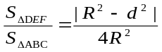．

斯特瓦尔特定理
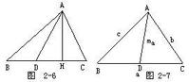
斯特瓦尔特(stewart)定理
设已知△ABC及其底边上B、C两点间的一点D，则有
AB^2·DC+AC^2·BD-AD^2·BC＝BC·DC·BD。
证明：在图2－6中，作AH⊥BC于H。为了明确起见，设H和C在点D的同侧，那么由广勾股定理有
AC^2=AD^2＋DC^2-2DC·DH，（1）
AB^2=AD^2+BD^2+2BD·DH。 （2）
用BD乘(1)式两边得
AC^2·BD=AD^2·BD+DC^2·BD-2DC·DH·BD，（1）′
用DC乘(2)式两边得
AB^2·DC=AD^2·DC＋BD^2·DC＋2BD·DH·DC。（2）′
由（1）′+（2）′得到
AC^2·BD+AB^2·DC=AD^2(BD＋DC)+DC^2·BD＋BD^2·DC
=AD^2·BC+BD·DC·BC。
∴AB^2·DC＋AC^2·BD-AD^2·BC=BC·DC·BD。
或者根据余弦定理得
AB^2=PB^2+PA^2-2PB·PA·cos角APC
AC^2=PA^2+PC^2-2PA·PC·cos角APC
两边同时除以PB·PA·PC得
AC^2·PB+AB^2·PC=(PB^2+PA^2)PC+(PA^2+PA^2)PB
化简即可（注：图中2-7A点为P点，BDC点依次为ABC)

托勒密定理
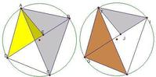一些圆定理.doc
定理图
定理的内容 托勒密(Ptolemy)定理指出，圆的内接凸四边形两对对边乘积的和等于两条对角线的乘积。 原文：圆的内接四边形中，两对角线所包矩形的面积等于 一组对边所包矩形的面积与另一组对边所包矩形的面积之和。 从这个定理可以推出正弦、余弦的和差公式及一系列的三角恒等式，托勒密定理实质上是关于共圆性的基本性质．

定理的提出
一般几何教科书中的“托勒密定理”，实出自依巴谷(Hipparchus)之手，托勒密只是从他的书中摘出。

证明
一、（以下是推论的证明，托勒密定理可视作特殊情况。）
在任意四边形ABCD中，作△ABE使∠BAE=∠CAD ∠ABE=∠ ACD
因为△ABE∽△ACD
所以 BE/CD=AB/AC,即BE·AC=AB·CD (1)
而∠BAC=∠DAE，，∠ACB=∠ADE
所以△ABC∽△AED相似.
BC/ED=AC/AD即ED·AC=BC·AD (2)
(1)+(2),得
AC(BE+ED)=AB·CD+AD·BC
又因为BE+ED≥BD
（仅在四边形ABCD是某圆的内接四边形时，等号成立，即“托勒密定理”）
所以命题得证
复数证明
用a、b、c、d分别表示四边形顶点A、B、C、D的复数，则AB、CD、AD、BC、AC、BD的长度分别是：(a-b)、(c-d)、(a-d)、(b-c)、(a-c)、(b-d)。 首先注意到复数恒等式： (a − b)(c − d) + (a − d)(b − c) = (a − c)(b − d) ，两边取模，运用三角不等式得。 等号成立的条件是(a-b)(c-d)与(a-d)(b-c)的辐角相等，这与A、B、C、D四点共圆等价。 四点不限于同一平面。 平面上，托勒密不等式是三角不等式的反演形式。
二、设ABCD是圆内接四边形。 在弦BC上，圆周角∠BAC = ∠BDC，而在AB上，∠ADB = ∠ACB。 在AC上取一点K，使得∠ABK = ∠CBD； 因为∠ABK + ∠CBK = ∠ABC = ∠CBD + ∠ABD，所以∠CBK = ∠ABD。 因此△ABK与△DBC相似，同理也有△ABD ~ △KBC。 因此AK/AB = CD/BD，且CK/BC = DA/BD； 因此AK·BD = AB·CD，且CK·BD = BC·DA； 两式相加，得(AK+CK)·BD = AB·CD + BC·DA； 但AK+CK = AC，因此AC·BD = AB·CD + BC·DA。证毕。
三、
托勒密定理：圆内接四边形中，两条对角线的乘积(两对角线所包矩形的面积)等于两组对边乘积之和(一组对边所包矩形的面积与另一组对边所包矩形的面积之和)．已知：圆内接四边形ABCD，求证：AC·BD＝AB·CD＋AD·BC．
证明：如图1，过C作CP交BD于P，使∠1=∠2，又∠3=∠4，∴△ACD∽△BCP．得AC：BC=AD：BP，AC·BP=AD·BC ①。又∠ACB=∠DCP，∠5=∠6，∴△ACB∽△DCP．得AC：CD=AB：DP，AC·DP=AB·CD ②。①＋②得 AC(BP＋DP)=AB·CD＋AD·BC．即AC·BD=AB·CD＋AD·BC．

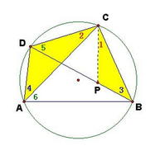

推论
1.任意凸四边形ABCD，必有AC·BD≤AB·CD+AD·BC，当且仅当ABCD四点共圆时取等号。
2.托勒密定理的逆定理同样成立：一个凸四边形两对对边乘积的和等于两条对角线的乘积，则这个凸四边形内接于一圆、

推广
托勒密不等式：四边形的任两组对边乘积不小于另外一组对边的乘积，取等号当且仅当共圆或共线。
简单的证明：复数恒等式：(a-b)(c-d)+(a-d)(b-c)=(a-c)(b-d)，两边取模，
得不等式AC·BD≤|(a-b)(c-d)|+|(b-c)(a-d)|=AB·CD+BC·AD
注意：
1.等号成立的条件是(a-b)(c-d)与(a-d)(b-c)的辐角相等，这与A、B、C、D四点共圆等价。
2.四点不限于同一平面。
欧拉定理：在一条线段上AD上，顺次标有B、C两点，则AD·BC+AB·CD=AC·BD

塞瓦定理

简介

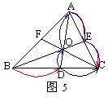
塞瓦（Giovanni Ceva，1648～1734）意大利水利工程师，数学家。塞瓦定理载于塞瓦于1678年发表的《直线论》一书，也有书中说塞瓦定理是塞瓦重新发现。

具体内容
塞瓦定理
在△ABC内任取一点O，
直线AO、BO、CO分别交对边于D、E、F，则 (BD/DC)*(CE/EA)*(AF/FB)=1
证法简介
（Ⅰ）本题可利用梅涅劳斯定理证明：
∵△ADC被直线BOE所截，
∴ (CB/BD)*(DO/OA)*(AE/EC)=1 ①
而由△ABD被直线COF所截，∴ (BC/CD)*(DO/OA)*(AF/FB)=1②
②÷①:即得：(BD/DC)*(CE/EA)*(AF/FB)=1
（Ⅱ）也可以利用面积关系证明
∵BD/DC=S△ABD/S△ACD=S△BOD/S△COD=(S△ABD-S△BOD)/(S△ACD-S△COD)=S△AOB/S△AOC ③
同理 CE/EA=S△BOC/ S△AOB ④ AF/FB=S△AOC/S△BOC ⑤
③×④×⑤得BD/DC*CE/EA*AF/FB=1
利用塞瓦定理证明三角形三条高线必交于一点:
设三边AB、BC、AC的垂足分别为D、E、F，
根据塞瓦定理逆定理，因为(AD:DB)*(BE:EC)*(CF:FA)=[(CD*ctgA）/[(CD*ctgB）]*[(AE*ctgB)/(AE*ctgC)]*[(BF*ctgC)/[(BF*ctgA)]=1，所以三条高CD、AE、BF交于一点。
可用塞瓦定理证明的其他定理;
三角形三条中线交于一点（重心）:如图5 D , E分别为BC , AC 中点 所以BD=DC AE=EC 所以BD/DC=1 CE/EA=1
且因为AF=BF 所以 AF/FB必等于1 所以AF=FB 所以三角形三条中线交于一点
此外，可用定比分点来定义塞瓦定理：
在△ABC的三边BC、CA、AB或其延长线上分别取L、M、N三点，又分比是λ=BL/LC、μ=CM/MA、ν=AN/NB。于是AL、BM、CN三线交于一点的充要条件是λμν=1。（注意与梅涅劳斯定理相区分，那里是λμν=-1）

塞瓦定理推论
1.设E是△ABD内任意一点，AE、BE、DE分别交对边于C、G、F，则(BD/BC)*(CE/AE)*(GA/DG)=1
因为(BC/CD)*(DG/GA)*(AF/FB)=1，（塞瓦定理）所以 (BD/CD)*(CE/AE)*(AF/FB)=K（K为未知参数）且(BD/BC)*(CE/AE)*(GA/DG)=K（K为未知参数）又由梅涅劳斯定理得：(BD/CD)*(CE/AE)*(AF/FB)=1
所以(BD/BC)*(CE/AE)*(GA/DG)=1
2.塞瓦定理角元形式
AD,BE,CF交于一点的充分必要条件是：
(sin∠BAD/sin∠DAC)*(sin∠ACF/sin∠FCB)*(sin∠CBE/sin∠EBA)=1
由正弦定理及三角形面积公式易证
3.如图，对于圆周上顺次6点A,B,C,D,E,F，直线AD,BE,CF交于一点的充分必要条件是：
(AB/BC)*(CD/DE)*(EF/FA)=1
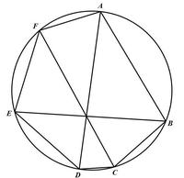
由塞瓦定理的角元形式，正弦定理及圆弦长与所对圆周角关系易证。
4.还能利用塞瓦定理证三角形三条高交于一点
设三边AB、BC、AC的垂足分别为D、E、F，根据塞瓦定理逆定 理，因为(AD:DB)*(BE:EC)*(CF:FA)=[(CD*ctgA）/[(CD*ctgB）]*[(AE*ctgB)/(AE*ctgC)]*[(BF*ctgC)/[(AE*ctgB)]=1，所以三条高CD、AE、BF交于一点。

梅涅劳斯定理
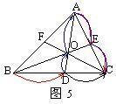
梅涅劳斯定理证明
梅涅劳斯（Menelaus）定理（简称梅氏定理）是由古希腊数学家梅涅劳斯首先证明的。它指出：如果一条直线与△ABC的三边AB、BC、CA或其延长线交于F、D、E点，那么(AF/FB)×(BD/DC)×(CE/EA)=1。 或：设X、Y、Z分别在△ABC的BC、CA、AB所在直线上，则X、Y、Z共线的充要条件是(AZ/ZB)*(BX/XC)*(CY/YA)=

证明一：
过点A作AG∥BC交DF的延长线于G,
则AF/FB=AG/BD , BD/DC=BD/DC , CE/EA=DC/AG。
三式相乘得：(AF/FB)×(BD/DC)×(CE/EA)=(AG/BD)×(BD/DC)×(DC/AG)=1

证明二：
过点C作CP∥DF交AB于P，则BD/DC=FB/PF，CE/EA=PF/AF
所以有AF/FB×BD/DC×CE/EA=AF/FB×FB/PF×PF/AF=1
它的逆定理也成立：若有三点F、D、E分别在△ABC的边AB、BC、CA或其延长线上，且满足(AF/FB)×(BD/DC)×(CE/EA)=1，则F、D、E三点共线。利用这个逆定理，可以判断三点共线。

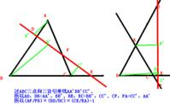

梅涅劳斯(Menelaus)定理

证明三：
过ABC三点向三边引垂线AA'BB'CC'，
所以AD：DB=AA'：BB'，BE：EC=BB'：CC'，CF：FA=CC'：AA'
所以(AF/FB)×(BD/DC)×(CE/EA)=1

证明四：
连接BF。
（AD：DB）·（BE：EC）·（CF:FA)
=（S△ADF：S△BDF）·（S△BEF：S△CEF）·（S△BCF：S△BAF）
=（S△ADF：S△BDF）·（S△BDF：S△CDF）·（S△CDF：S△ADF）
=1
此外，用定比分点定义该定理可使其容易理解和记忆：
在△ABC的三边BC、CA、AB或其延长线上分别取L、M、N三点，又分比是λ=BL/LC、μ=CM/MA、ν=AN/NB。于是L、M、N三点共线的充要条件是λμν=1。
第一角元形式的梅涅劳斯定理
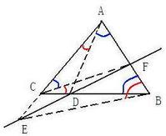
如图：若E，F，D三点共线，则
(sin∠ACF/sin∠FCB)(sin∠BAD/sin∠DAC)(sin∠CBA/sin∠ABE)=1
即图中的蓝角正弦值之积等于红角正弦值之积
该形式的梅涅劳斯定理也很实用
第二角元形式的梅涅劳斯定理
在平面上任取一点O，且EDF共线，则（sin∠AOF/sin∠FOB)(sin∠BOD/sin∠DOC)(sin∠COA/sin∠AOE)=1。(O不与点A、B、C重合)

记忆
ABC为三个顶点，DEF为三个分点
(AF/FB)×(BD/DC)×(CE/EA)=1
（顶到分/分到顶）*（顶到分/分到顶）*（顶到分/分到顶）=1
空间感好的人可以这么记：（上1/下1）*（整/右）*（下2/上2）=1

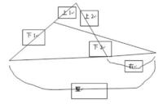

实际应用
为了说明问题，并给大家一个深刻印象，我们假定图中的A、B、C、D、E、F是六个旅游景点，各景点之间有公路相连。我们乘直升机飞到这些景点的上空，然后选择其中的任意一个景点降落。我们换乘汽车沿公路去每一个景点游玩，最后回到出发点，直升机就停在那里等待我们回去。
我们不必考虑怎样走路程最短，只要求必须“游历”了所有的景点。只“路过”而不停留观赏的景点，不能算是“游历”。
例如直升机降落在A点，我们从A点出发，“游历”了其它五个字母所代表的景点后，最终还要回到出发点A。
另外还有一个要求，就是同一直线上的三个景点，必须连续游过之后，才能变更到其它直线上的景点。
从A点出发的旅游方案共有四种，下面逐一说明：
方案 ① ——从A经过B（不停留）到F（停留），再返回B（停留），再到D（停留），之后经过B（不停留）到C（停留），再到E（停留），最后从E经过C（不停留）回到出发点A。
按照这个方案，可以写出关系式：
（AF：FB）*（BD：DC）*（CE：EA）=1。
现在，您知道应该怎样写“梅涅劳斯定理”的公式了吧。
从A点出发的旅游方案还有：
方案 ② ——可以简记为：A→B→F→D→E→C→A，由此可写出以下公式：
（AB：BF）*（FD：DE）*（EC：CA）=1。从A出发还可以向“C”方向走，于是有：
方案 ③ —— A→C→E→D→F→B→A，由此可写出公式：
（AC：CE）*（ED：DF）*（FB：BA）=1。 从A出发还有最后一个方案：
方案 ④ —— A→E→C→D→B→F→A，由此写出公式：
（AE：EC）*（CD：DB）*（BF：FA）=1。
我们的直升机还可以选择在B、C、D、E、F任一点降落，因此就有了图中的另外一些公式。
值得注意的是，有些公式中包含了四项因式，而不是“梅涅劳斯定理”中的三项。当直升机降落在B点时，就会有四项因式。而在C点和F点，既会有三项的公式，也会有四项的公式。公式为四项时，有的景点会游览了两次。
不知道梅涅劳斯当年是否也是这样想的，只是列出了一两个典型的公式给我们看看。
还可以从逆时针来看，从第一个顶点到逆时针的第一个交点比上到下一个顶点的距离，以此类推，可得到三个比例，它们的乘积为1.
现在是否可以说，我们对梅涅劳斯定理有了更深刻的了解呢。那些复杂的相除相乘的关系式，不会再写错或是记不住吧。

西姆松定理
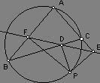
西姆松定理图示
西姆松定理是一个几何定理。表述为：过三角形外接圆上异于三角形顶点的任意一点作三边的垂线，则三垂足共线。（此线常称为西姆松线）。西姆松定理的逆定理为：若一点在三角形三边所在直线上的射影共线，则该点在此三角形的外接圆上。

西姆松定理说明
相关的结果有：
（1）称三角形的垂心为H。西姆松线和PH的交点为线段PH的中点，且这点在九点圆上。
（2）两点的西姆松线的交角等于该两点的圆周角。
（3）若两个三角形的外接圆相同，这外接圆上的一点P对应两者的西姆松线的交角，跟P的位置无关。
（4）从一点向三角形的三边所引垂线的垂足共线的充要条件是该点落在三角形的外接圆上。

证明
证明一： △ABC外接圆上有点P，且PE⊥AC于E，PF⊥AB于F，PD⊥BC于D，分别连DE、DF.
易证P、B、F、D及P、D、C、E和A、B、P、C分别共圆，于是∠FDP=∠ACP ①，（∵都是∠ABP的补角） 且∠PDE=∠PCE
② 而∠ACP+∠PCE=180°
③ ∴∠FDP+∠PDE=180°
④ 即F、D、E共线. 反之，当F、D、E共线时，由④→②→③→①可见A、B、P、C共圆.
证明二： 如图，若L、M、N三点共线，连结BP，CP，则因PL垂直于BC，PM垂直于AC，PN垂直于AB，有B、P、L、N和
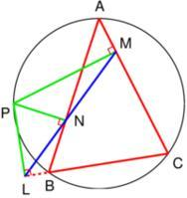
M、P、L、C分别四点共圆，有
∠PBN = ∠PLN = ∠PLM = ∠PCM.
故A、B、P、C四点共圆。
若A、B、P、C四点共圆，则∠PBN = ∠PCM。因PL垂直于BC，PM垂直于AC，PN垂直于AB，有B、P、L、N和M、P、L、C四点共圆，有
∠PBN =∠PLN =∠PCM=∠PLM.
故L、M、N三点共线。

相关性质的证明
连AH延长线交圆于G,
连PG交西姆松线与R,BC于Q
如图连其他相关线段
AH⊥BC,PF⊥BC==>AG//PF==>∠1=∠2
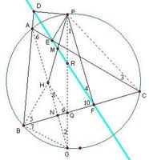
A.G.C.P共圆==>∠2=∠3
PE⊥AC,PF⊥BC==>P.E.F.C共圆==>∠3=∠4
==>∠1=∠4
PF⊥BC
==>PR=RQ
BH⊥AC,AH⊥BC==>∠5=∠6
A.B.G.C共圆==>∠6=∠7
==>∠5=∠7
AG⊥BC==>BC垂直平分GH
==>∠8=∠2=∠4
∠8+∠9=90,∠10+∠4=90==>∠9=∠10
==>HQ//DF
==>PM=MH
第二个问，平分点在九点圆上，如图：设O,G,H 分别为三角形ABC的外心，重心和垂心。
则O是,确定九点圆的中点三角形XYZ的垂心，而G还是它的重心。
那么三角形XYZ的外心 O1， 也在同一直线上，并且
HG/GO=GO/GO1=2，所以O1是OH的中点。
三角形ABC和三角形XYZ位似，那么它们的外接圆也位似。两个圆的圆心都在OH上，并且两圆半径比为1:2
所以G是三角形ABC外接圆和三角形XYZ外接圆(九点圆)的"反"位似中心(相似点在位似中心的两边),H 是"正"位似中心(相似点在位似中心的同一边)...
所以H到三角形ABC的外接圆上的连线中点必在三角形DEF的外接圆上....

圆幂定理
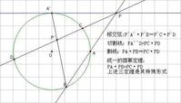
圆幂定理
圆幂定理是对相交弦定理、切割线定理及割线定理（切割线定理推论）以及它们推论统一归纳的结果。

定义
圆幂=PO^2-R^2|
所以圆内的点的幂为负数，圆外的点的幂为正数，圆上的点的幂为零。
相交弦定理：圆内的两条相交弦，被交点分成的两条线段长的积相等。
切割线定理：从圆外一点引圆的切线和割线，切线长是这点到割线与圆交点的两条线段长的比例中项。
割线定理：从圆外一点P引两条割线与圆分别交于A、B；C、D，则有 PA·PB=PC·PD。
统一归纳：过任意不在圆上的一点P引两条直线L1、L2，L1与圆交于A、B（可重合，即切线），L2与圆交于C、D（可重合），则有PA·PB=PC·PD。

进一步升华（推论）
过任意在圆O外的一点P引一条直线L1与一条过圆心的直线L2，L1与圆交于A、B（可重合，即切线），L2与圆交于C、D。则PA·PB=PC·PD。若圆半径为r，则PC·PD=(PO-r)·(PO+r)=PO^2-r^2=|PO^2-r^2| （要加绝对值，原因见下）为定值。这个值称为点P到圆O的幂。（事实上所有的过P点与圆相交的直线都满足这个值）
若点P在圆内，类似可得定值为r^2-PO^2=|PO^2-r^2|
故平面上任意一点对于圆的幂为这个点到圆心的距离与圆的半径的平方差，而过这一点引任意直线交圆于A、B，那么PA·PB等于圆幂的绝对值。（这就是“圆幂”的由来）

证明
圆幂定理（相交弦定理、切割线定理及其推论(割线定理)统一归纳为圆幂定理）

问题1
相交弦定理：圆内的两条相交弦,被交点分成的两条线段长的乘积相等。
证明：连结AC，BD，由圆周角定理的推论，得∠A=∠D，∠C=∠B。
∴△PAC∽△PDB，∴PA:PD=PC:PB，PA·PB=PC·PD

问题2
割线定理：从圆外一点P引两条割线与圆分别交于A.B.C.D 则有 PA·PB=PC·PD，当PA=PB，即直线AB重合，即PA切线时得到切线定理PA^2=PC·PD
证明：（令A在P、B之间，C在P、D之间）因为ABCD为圆内接四边形，所以角CAB+角CDB=180度，又角CAB+角PAC=180度，所以角PAC=角CDB，又角APC公共，所以三角形APC与三角形DPB相似，所以PA/PD=PC/PB,所以PA*PB=PC*PD
切割线定理：从圆外一点引圆的切线和割线，切线长是这点到割线与圆交点的两条线段长的比例中项
几何语言：∵PT切⊙O于点T，PBA是⊙O的割线
∴PT^2=PA·PB（切割线定理）
推论 从圆外一点引圆的两条割线，这一点到每条割线与圆的交点的两条线段长的积相等
几何语言：∵PBA、PDC是⊙O的割线
∴PD·PC=PA·PB（切割线定理推论）

问题3
过点P任作直线交定圆于两点A、B，证明PA·PB为定值（圆幂定理）。
证：以P为原点，设圆的方程为
(x-xO)^2+(y-yO)^2=a①
过P的直线为
x=k1t
y=k2t
则A、B的横坐标是方程
(k1t-xO)^2+(k2t-yO)^2=r^2
即
(k1^2+k2^2)t^2-2(k1xO+k2yO)t+xO^2+yO^2-r^2=0
的两个根t1、t2。由韦达定理
t1t2=(xO^2+yO^2-^2)/(k1^2+k2^2)
于是
PA·PB=√((k1t1)^2+(k2t1)^2)√((k1t2)^2+(k2t2)^2)
=(√(k1^2+k2^2))^2|t1||t2|
=k1^2+k2^2|(xO^2+yO^2-r^2)/(k1^2+k2^2)|
=|(xO^2+yO^2-r^2)|
为定值，证毕。
圆①也可以写成
x^2+y^2-2xOx-2yOy+xO^2+yO^2-a=0①′
其中a为圆的半径的平方。所说的定值也就是（原点）与圆心O的距离的平方减去半径的平方。当P在圆外时，这就是自P向圆所引切线（长）的平方。
这定值称为点P到这圆的幂。
在上面证明的过程中，我们以P为原点，这样可以使问题简化。
如果给定点O，未必是原点，要求出P关于圆①的幂（即OP^2-r^2），我们可以设直线AB的方程为
②
③
是 的倾斜角， 表示直线上的点与 的距离．
将②③代入①得
即
， 是它的两个根，所以由韦达定理
④
是定值
④是 关于①的幂（当 是原点时，这个值就是 ）．它也可以写成
④′
即 与圆心 距离的平方减去半径的平方．
当P在圆内时，幂值是负值；P在圆上时，幂为0；P在圆外时，幂为正值，这时幂就是自P向圆所引切线长的平方。
以上是圆幂定理的证明，下面看一看它的应用．

问题4
自圆外一点 向圆引割线交圆于 、 两点，又作切线 、 ， 、 为切点， 与 相交于 ，如图８．求证 、 、 成调和数列，即
证：设圆的方程为
⑤
点 的坐标为 ， 的参数方程为
⑥
⑦
其中 是 的倾斜角， 表示直线上的点 与 的距离．
⑥⑦代入⑤得
即
、 是它的两个根，由韦达定理
⑧
另一方面，直线 是圆的切点弦，利用前边的结论， 的方程为
⑦⑧代入得
因此，这个方程的根 满足
⑨
综合⑧⑨，结论成立。
可以证明，当 在圆内时，上述推导及结论仍然成立。
说明：问题4的解决借用了问题3的方法，同时我们也看到了问题4与问题1、问题2的内在联系。

四点共圆
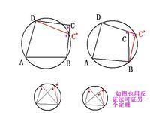
四点共圆-图释
如果同一平面内的四个点在同一个圆上，则称这四个点共圆，一般简称为“四点共圆”。四点共圆有三个性质： （1）同弧所对的圆周角相等 （2）圆内接四边形的对角互补 （3）圆内接四边形的外角等于内对角 以上性质可以根据圆周角等于它所对弧的度数的一半进行证明。

四点共圆

证明四点共圆的基本方法
证明四点共圆有下述一些基本方法：

方法1
从被证共圆的四点中先选出三点作一圆，然后证另一点也在这个圆上，若能证明这一点，即可肯定这四点共圆．

方法2
把被证共圆的四个点连成共底边的两个三角形，且两三角形都在这底边的同侧，若能证明其顶角相等，从而即可肯定这四点共圆． （若能证明其两顶角为直角，即可肯定这四个点共圆，且斜边上两点连线为该圆直径。）

方法3
把被证共圆的四点连成四边形，若能证明其对角互补或能证明其一个外角等于其邻补角的内对角时，即可肯定这四点共圆．

方法4
把被证共圆的四点两两连成相交的两条线段，若能证明它们各自被交点分成的两线段之积相等，即可肯定这四点共圆；或把被证共圆的四点两两连结并延长相交的两线段，若能证明自交点至一线段两个端点所成的两线段之积等于自交点至另一线段两端点所成的两线段之积，即可肯定这四点也共圆．(根据托勒密定理的逆定理)

方法5
证被证共圆的点到某一定点的距离都相等，从而确定它们共圆．
上述五种基本方法中的每一种的根据，就是产生四点共圆的一种原因，因此当要求证四点共圆的问题时，首先就要根据命题的条件，并结合图形的特点，在这五种基本方法中选择一种证法，给予证明．
判定与性质：
圆内接四边形的对角和为π,并且任何一个外角都等于它的内对角。
如四边形ABCD内接于圆O，延长AB和DC交至E，过点E作圆O的切线EF，AC、BD交于P，则A+C=π，B+D=π，
角DBC=角DAC（同弧所对的圆周角相等）。
角CBE=角ADE（外角等于内对角）
△ABP∽△DCP（三个内角对应相等）
AP*CP=BP*DP（相交弦定理）

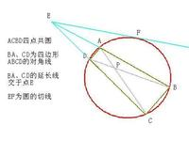

四点共圆的图片
EB*EA=EC*ED（割线定理）
EF*EF= EB*EA=EC*ED（切割线定理）
（切割线定理，割线定理，相交弦定理统称圆幂定理）
AB*CD+AD*CB=AC*BD（托勒密定理Ptolemy）

证明四点共圆的原理
四点共圆
证明四点共圆基本方法：

方法1
把被证共圆的四个点连成共底边的两个三角形，且两三角形都在这底边的同侧，若能证明其顶角相等，从而即可肯定这四点共圆．

方法2
把被证共圆的四点连成四边形，若能证明其对角互补或能证明其一个外角等于其邻补角的内对角时，即可肯定这四点共圆．
四点共圆的判定是以四点共圆的性质的基础上进行证明的。

四点共圆的定理：

四点共圆的判定定理：
方法1 把被证共圆的四个点连成共底边的两个三角形，且两三角形都在这底边的同侧，若能证明其顶角相等，从而即可肯定这四点共圆．
（可以说成：若线段同侧二点到线段两端点连线夹角相等，那末这二点和线段二端点四点共圆）
方法2 把被证共圆的四点连成四边形，若能证明其对角互补或能证明其一个外角等于其邻补角的内对角时，即可肯定这四点共圆．
（可以说成：若平面上四点连成四边形的对角互补或一个外角等于其内对角。那么这四点共圆）

反证法证明
现就“若平面上四点连成四边形的对角互补。那末这四点共圆”证明如下（其它画个证明图如后）
已知：四边形ABCD中，∠A+∠C=π
求证：四边形ABCD内接于一个圆（A，B，C，D四点共圆）
证明：用反证法
过A，B，D作圆O，假设C不在圆O上，刚C在圆外或圆内，
若C在圆外，设BC交圆O于C’，连结DC’，根据圆内接四边形的性质得∠A+∠DC’B=π，
∵∠A+∠C=π ∴∠DC’B=∠C
这与三角形外角定理矛盾，故C不可能在圆外。类似地可证C不可能在圆内。
∴C在圆O上，也即A，B，C，D四点共圆。

